雲林縣成龍國民小學八十八學年度上學期第三次成績考查試卷
科目 ：數學 三年 班 號 姓名：

- 填填看：20分
  - 三角形有（ ）個邊，
（ ）個角，
（ ）頂點。
  - 四邊形有（ ）個邊，
（ ）個角，
（ ）頂點。
  - 寫出下圖三角形的角、邊和頂點。
（ ）
（ ）
（ ）
（ ）

二、找找看，是四邊形的打□，三角形的打○，都不是的畫×。24分

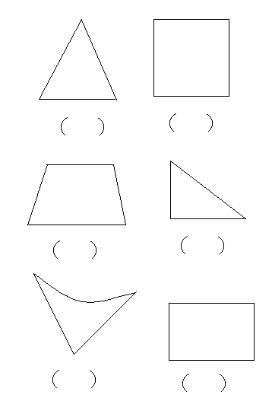
三、下面的圖形各有幾個直角？24分
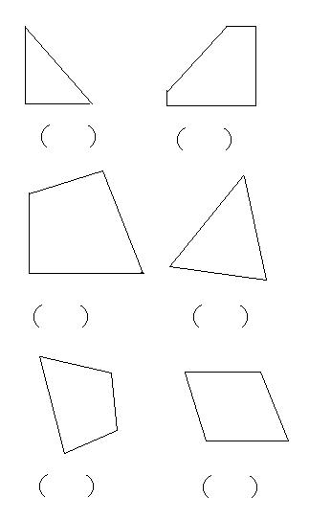
四、做做看。32分
- 40元可買8顆糖果，小婷要買7顆糖果須付多少錢？

- 每枝鉛筆8元，每枝尺6元，小嘉各買4枝，付了100元，要找回多少元？

- 72個梨子，裝成8盒，小英拿走兩盒，還剩多少個梨子？

- 三年甲班有男生8人，女生16人，全班平分成4組，每組有幾人？

